Jueves
10
de febrero

Primero de Secundaria
Formación Cívica y Ética

Conflictos: elementos y tipos

Aprendizaje esperado: comprende los elementos que intervienen en un conflicto y crea las condiciones básicas para solucionarlo.

Énfasis: describir los elementos que constituyen un conflicto.

¿Qué vamos a aprender?

En la sesión de hoy trabajarás para describir las características de un conflicto, identificarás los elementos que intervienen en él y los tipos de conflictos que se pueden presentar con mayor frecuencia en nuestro entorno.

El fin último es comprender cómo el buen manejo de los conflictos te puede llevar a fortalecer la convivencia pacífica en nuestra sociedad.

Te sugiero tener a la mano los materiales propios de la materia: tu libro de texto, tu cuaderno, o si lo prefieres, hojas o fichas, y un bolígrafo para tomar nota de los contenidos importantes, así como de las dudas e inquietudes que te surjan a lo largo de la sesión.

¿Qué hacemos?

Revisa las siguientes lecturas:

Mi compañero de clase

Uno de mis compañeros del salón tiene por costumbre tomar mis útiles sin pedirlos y, a veces, ni me los devuelve. Cuando le digo que no los tome sin mi permiso, se enoja, me insulta y me grita; el otro día hasta intentó golpearme.

La situación me está ocasionando problemas con mi mamá, pues cuando voy a hacer la tarea no tengo mis materiales completos y ella me regaña. Además, me estoy volviendo mentiroso, pues cuando mi mamá me pregunta qué pasó con mis útiles, le respondo que los perdí.

El vecino

El vecino del departamento 102 ocupa mi lugar de estacionamiento y se enoja cuando le pido que mueva su auto para estacionar el mío.

Él argumenta que estaciona su auto en mi lugar porque su espacio está retirado de la salida del estacionamiento, por lo que tiene que dar la vuelta a toda la unidad y ello le implica llegar tarde a trabajar.

Aunque su argumento puede ser válido, al ocupar mi lugar del estacionamiento, no estaría cumpliendo con el reglamento de condóminos de la unidad que me ampara a contar con el espacio para estacionar mi auto.

¿Has vivido situaciones semejantes a las descritas?, ¿identificaste qué tienen en común los testimonios leídos?

Ambos refieren situaciones en entornos de convivencia cercanos a nosotros, como la escuela y la casa.

Los dos plantean circunstancias que se propician cuando existe relación entre dos o más personas que sienten, piensan y actúan de forma diferente y, claro, los dos testimonios retratan situaciones problemáticas que pueden alterar la sana convivencia y convertirse en conflictos.

Tal vez hayas escuchado a algunas personas decir que “ellas no se meten con nadie, ni le hablan a nadie” para no entrar en conflicto, pero eso no funciona. Como recordarás, éste es inherente a la convivencia y puede generarse en cualquiera de los espacios donde te desenvuelves, aunque no lo hayamos propiciado.

Hay quienes conciben el conflicto como negativo o como una confrontación que lleva a la división, pero es conveniente concebirlo como una oportunidad individual y grupal para lograr una convivencia armónica. Enfrentar de manera adecuada los conflictos permite a las personas fortalecer su autonomía, ser creativas y crecer.

Se dice que una nación sin conflictos se estanca, pero que si los enfrenta se transforma.
Seguramente, con lo que ya sabes y lo que has aprendido hasta ahora, ya puedes definir lo que significa conflicto con una palabra, ¿puedes definir con una palabra lo que significa un conflicto?

Revisa las siguientes respuestas y relaciónalas con la tuya:

- Desacuerdo
- Discusión
- Enfrentamiento
- Problema
- Oposición

¿Identificaste tu respuesta con alguna de las que se mencionaron? Es muy probable que así haya sido, pero para lograr una definición continua con la siguiente información.

Por su etimología, la palabra conflicto está formada por el prefijo con- que significa unión y por el participio -fligere, que significa golpeado, por eso la referencia directa a choque o golpe. Pero, como otros términos, el de conflicto tiene cuatro acepciones en el Diccionario de la Real Academia Española:

Conflicto (del latín conflictus) Significa 1. Combate, lucha, pelea. 2. Enfrentamiento armado. 3. Apuro, situación desgraciada y de difícil salida. 4. Problema, cuestión, materia de discusión.

¿Cuál de esas acepciones es la más cercana a la tuya? En el contexto que has estado trabajando, la cuarta sería la más acertada, pues te da elementos para concebir el conflicto como una oportunidad.

Para comprender mejor ve y escucha el siguiente video del segundo 0:22 al 1:29:

- Los elementos de los conflictos
https://www.youtube.com/watch?v=BTemeXm9klI

En el video se explica que para solucionar el conflicto se requiere de ser analizado por las partes involucradas o participantes; hazlo como ejercicio de prevención, con base en lo expuesto en el video.

Resolver el conflicto implica reconocer que necesitas de otros y otras, al mismo tiempo que ellas y ellos te necesitan. Sin embargo, cuando no se valora la interdependencia, se corre el riesgo de generar relaciones de poder, donde siempre habrá alguien que quiera ganar y otra persona que pierde. Esta confrontación entre distintos puntos de vista es una de las características del conflicto.

También ¿pudiste percatarte de que se habla de las percepciones diferentes por los actores involucrados ante el problema? Se hace mención a ello cuando se explica que las partes hablan desde “su verdad”.

¿Ubicaste cuál es la condición para considerar que hay conflicto?, la diferencia o desacuerdo entre las partes con respecto a un mismo asunto.

El video también explica que el conflicto es inevitable y que para que sea una oportunidad de cambio positivo debemos aprender a reconocerlo y a manejarlo; es así que primero se piensa y luego se actúa.

Ve y escucha de nuevo el video; del minuto 1:34 al 3:28, toma nota de las partes constitutivas de los conflictos.

- Los elementos de los conflictos
https://www.youtube.com/watch?v=BTemeXm9klI

El video propone analizar el conflicto con base en tres componentes: el problema, las personas involucradas y el proceso.

Para entender el problema hay que separar lo fundamental de lo accesorio; comprender causas, intereses o valores involucrados y verificar la validez de los datos de las partes.

Con el fin de reconocer a las personas o partes involucradas, es primordial identificar a los actores del conflicto; cómo se relacionan y valoran la situación; cómo manifiestan sus sentimientos y emociones; y, finalmente, cuáles son sus actitudes ante el problema.

El análisis se completa cuando se estudia el proceso o evolución del conflicto; se identifican las posiciones de los participantes, cómo varían las relaciones de poder, cómo conciben la situación y de qué manera se comportan para obtener lo que desean.

El conflicto puede demandar de la persona o grupo tomar una decisión ante dos opciones que le resultan atractivas, pero de las cuales puede elegir sólo una, por ejemplo, cuando las y los adolescentes enfrentan el dilema de elegir entre ir a una fiesta con sus amigos o asistir al cine con la persona que les atrae.

También puede suceder que la persona o grupo tiene que decidir entre dos opciones que le resultan desagradables, como en el caso de las y los adolescentes que les genera conflicto prepararse para presentar los exámenes de algunas asignaturas, a la vez que tienen que elaborar un trabajo de investigación.

No hay una sola forma para analizar una situación conflictiva. En el siguiente esquema se propone el análisis con base en la identificación de cinco componentes:

- Las partes.
- Los intereses o necesidades de cada una de ellas.
- Las causas o motivos que originan el conflicto.
- Las emociones o estados de ánimo que surgen.
- Las creencias o valores que están en juego.

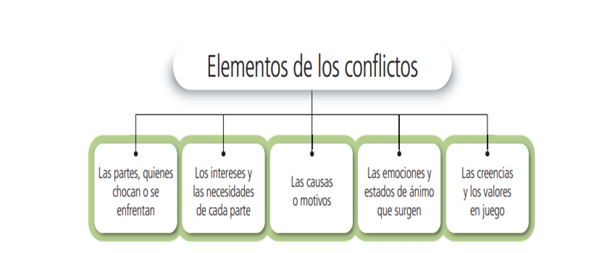

Escucha con atención un ejemplo más para identificar estos elementos o componentes que te permiten comprender el conflicto para manejarlo de forma asertiva.

- AUDIO: Elementos o componentes que nos permiten comprender el conflicto para manejarlo de forma asertiva.
https://aprendeencasa.sep.gob.mx/multimedia/RSC/Video/202101/202101-RSC-D1Hla2Xucb-FCYE1_B2_PG1_SEM20_AUDIO6.mp4

La situación descrita no es ajena para aquellos que estamos en el espacio escolar. Observa la siguiente tabla comparativa para su análisis.

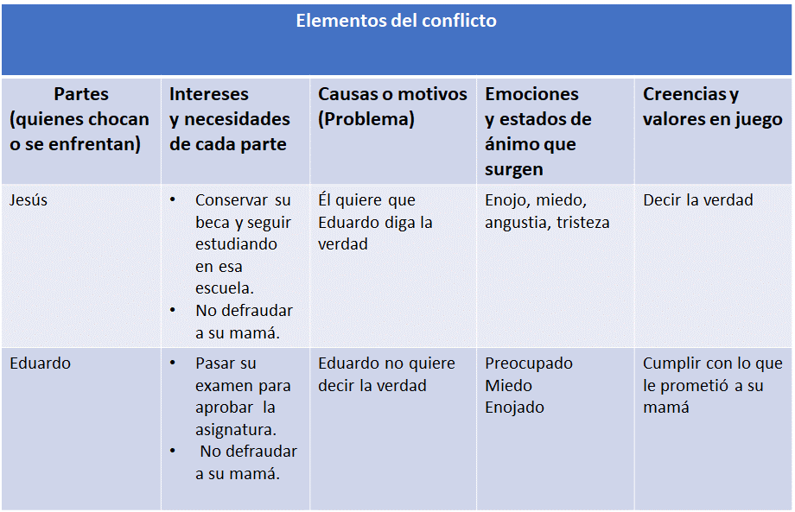

Comienza por identificar si existe un conflicto o no. En este caso, la existencia es clara; hay un problema entre Eduardo y Jesús, provocado por la divergencia o diferencia de intereses y valores. El primero se niega a decir la verdad, mientras el segundo considera que es la única manera de solucionar el problema.

Eduardo y Jesús, las partes involucradas, tienen distintas perspectivas e intereses respecto del problema. Eduardo no dimensiona las consecuencias del conflicto como lo hace Jesús, prioriza el interés personal sin importar que esté dañando con su acción a otras personas y, además, ambos manifiestan emociones y sentimientos divergentes.

Eduardo no se atreve a decir la verdad para no defraudar a su madre, sin considerar que con su acción estaría afectando a un compañero; mientras que Jesús tampoco se atreve a confrontar a Eduardo, pidiendo que diga la verdad a la maestra por temor a que se pueda enojar su compañero. Además de considerar que si la maestra habla con su mamá del conflicto, podría decepcionar a su mamá y, por consecuencia se enojaría, pues estaría en riesgo de perder la beca.

Las actitudes tampoco son las mismas, Jesús se muestra interesado en que ambos salgan beneficiados, mientras que Eduardo sólo piensa en su beneficio.

Un problema como el anterior se desenvuelve en la escuela, un espacio muy cercano para ti, pero no es el único escenario donde pueden presentarse problemas; éstos se pueden desarrollar también en la casa y fuera de ella, en ámbitos más lejanos que pueden afectar a más de dos personas, a grupos y comunidades.

¿Recuerdas alguna de las guerras que has estudiado en Historia? De alguna u otra manera, todas están relacionadas con conflictos de poder, de reconocimiento de derechos de diversos grupos sociales y se desarrollan en una comunidad, un país y hasta a nivel internacional.

Es posible que hayas oído que uno de los conflictos más graves en el mundo es el cambio climático, lo que ha generado temperaturas más cálidas, derretimiento de los glaciares, huracanes más peligrosos, cambios en los ecosistemas, desaparición de especies animales, entre otras consecuencias. Al respecto, sabías que hay países que se niegan a cooperar con la comunidad mundial para impulsar acciones orientadas a detener las consecuencias generadas por el cambio climático, argumentando que podría afectar los intereses económicos de sus connacionales.

Otro conflicto sería que, cada vez más, hay comunidades en el mundo que carecen de agua, uno de los recursos más valorados por los seres humanos, y que hoy es considerado un derecho humano a nivel nacional e internacional. En realidad, los conflictos no los provocan la cantidad o calidad de este vital líquido, sino el modo en que se gobierna y administra, afectando a grupos o comunidades.

Escucha el siguiente noticiero.

- AUDIO: Noticiero: “Crisis de agua”
https://aprendeencasa.sep.gob.mx/multimedia/RSC/Audio/202101/202101-RSC-DVc3fkltPa-FCYE1_B2_PG1_SEM20_AUDIO7.m4a

Crisis de agua

“Esta mañana habitantes y productores del departamento de Falcón en Venezuela cerraron la vía nacional para exigir al gobierno la regularización en el servicio de agua potable que no la reciben desde hace un mes.

La situación se agrava en tiempos de coronavirus en que los habitantes se ven en la necesidad de salir a llenar baldes y botellas para las necesidades básicas en el hogar.”

Reflexiona un poco más respecto del conflicto, sus componentes y tipos de expresión.

Escucha las voces de algunas y algunos adolescentes cuando se les preguntó qué conflictos conocen o viven con mayor frecuencia.

- Voz 1
https://aprendeencasa.sep.gob.mx/multimedia/RSC/Audio/202101/202101-RSC-gIKOtpevpB-FCYE1_B2_PG1_SEM20_AUDIO8.m4a

- Voz 2
https://aprendeencasa.sep.gob.mx/multimedia/RSC/Audio/202101/202101-RSC-NYT4xlKk4A-FCYE1_B2_PG1_SEM20_AUDIO9.m4a

- Voz 3
https://aprendeencasa.sep.gob.mx/multimedia/RSC/Audio/202101/202101-RSC-YD9Bc0JAxI-FCYE1_B2_PG1_SEM20_AUDIO10.m4a

- Voz 4
https://aprendeencasa.sep.gob.mx/multimedia/RSC/Audio/202101/202101-RSC-KsjLOg5Ih3-FCYE1_B2_PG1_SEM20_AUDIO11.m4a

- Voz 5
https://aprendeencasa.sep.gob.mx/multimedia/RSC/Audio/202101/202101-RSC-bhBSHHbg8p-FCYE1_B2_PG1_SEM20_AUDIO12.m4a

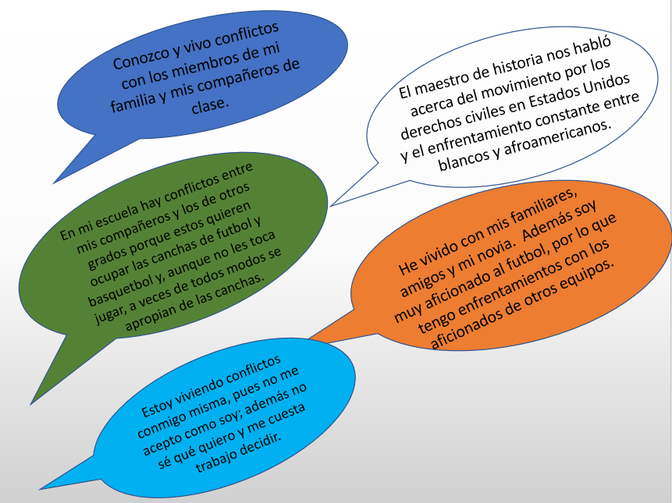

Por lo que has trabajado hasta ahora y los ejemplos dados y escuchados, se puede concluir que no hay un sólo tipo de conflicto, sino varios.

Los hay intrapersonales o dentro de la persona misma. Tú te encuentran en una etapa llamada adolescencia y, como recordarás en tus aprendizajes anteriores, en esta etapa surgen cambios físicos, fisiológicos, emocionales, sociales y afectivos, entre otros; en esta etapa de transición de la niñez a la vida adulta andan en búsqueda de su identidad y autonomía, lo cual genera conflictos en la persona misma, al no aceptarse como es.

Los hay interpersonales o que surgen entre dos o más personas que tienen intereses, valores, creencias, ideas y perspectivas diferentes.

Los hay sociales o comunitarios, nacionales e internacionales.

A lo largo de la sesión definimos lo que es un conflicto, identificaste los elementos que lo constituyen y que los conflictos son diversos.

Al respecto, es importante mencionar que los conflictos intrapersonales y los interpersonales no están separados. Lo que te sucede en la familia, con las amistades y la escuela se refleja en los demás grupos de los que son parte: comunidad, vecindad, colonia o barrio, municipio, región, país, mundo y también viceversa, lo que ocurre en el mundo, el país, el estado, el municipio, afecta la vida de las comunidades, las escuelas, los grupos de amigas y amigos, las familias y a las personas.

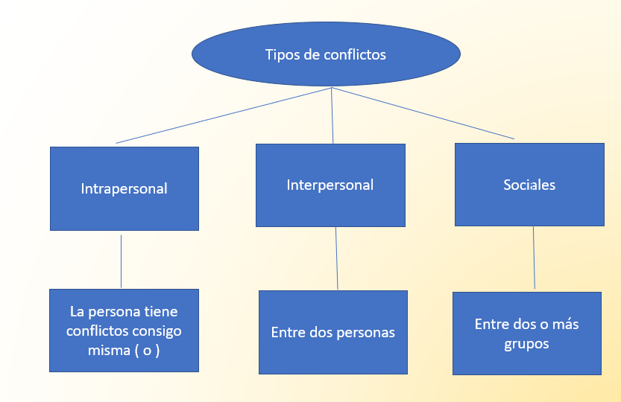

El reto de hoy:

Para reforzar lo aprendido completa el siguiente cuadro.

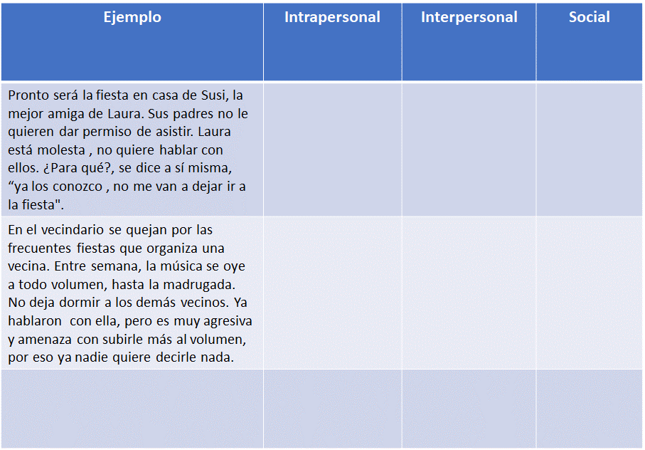

Investiga más ejemplos o platica con algunos familiares acerca de conflictos intrapersonales, interpersonales y sociales, y agrégalos a tu tabla.

Recuerda ampliar el tema con la consulta de materiales impresos, como tu libro de texto, y digitales, como videos y libros que localices en la red; no olvides verificar la confiabilidad de los sitios de Internet para estar seguro de que la información es válida.

¡Buen trabajo!

Gracias por tu esfuerzo.

Para saber más:
Lecturas

https://www.conaliteg.sep.gob.mx/

